**Задачи Седмица 6**

**Задача 1**: Сложете сянка зад таблиците

**Задача 2**: Сложете сенки на Заглавията на страниците

**Задача 3**: При hover на линковете към другите страници, те да изпъкват напред, както е показано на снимката(Link 2)

*Останалата стилизация е само за примера, тя не е включена към задачата*

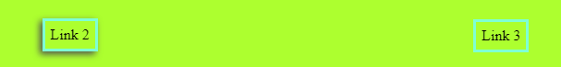

**Задача 4**: Добавете tooltip на всеки от ликовете с малко текст какво има в страницата към която води

**Задача 5**: Направете нов файл “animations.html” и добавете менюто с линковете от другите страници в него, като добавите и линк към animations.html

**Задача 6**: В “animations.html” пресъздайте съдържанието на

<https://nkpetkov.github.io/Academy/animations.html>

**Задача 7**: Направете клетките на таблицата за седмичната програма при hover да се обръщат огледално

**Задача 8**: При hover на снимка във някой от файловете, направете снимката да се zoom-ва